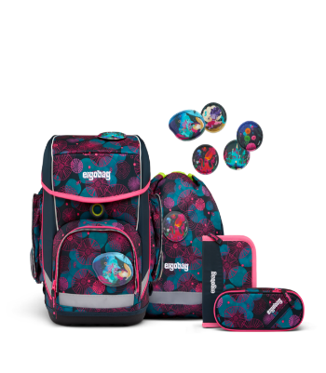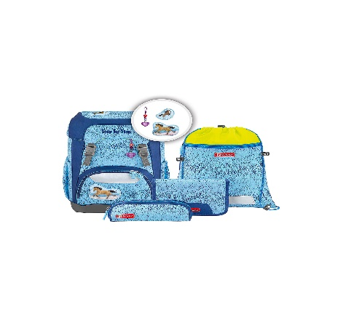
Fa.Pachler Ilse
3331 Kematen/Ybbs
07448 20089
kontakt@ilse-pachler.at
www.ilse-pachler.at

Schultaschenausstellung 2023
Termine: Donnerstag 2.Februar von 14-18 Uhr
Freitag 3.Februar von 14-18 Uhr
Samstag 4.Februar von 8-17 Uhr
Sonntag 5.Februar von 8-17 Uhr
Donnerstag 16.Februar von 14-18 Uhr
Freitag 17.Februar von 14-18 Uhr
Samstag 18.Februar von 8-17 Uhr
Sonntag 19.Februar von 8-15 Uhr
Wo: Im Feuerwehrhaus Kematen 9. Straße 9
Eine Vielzahl an Schultaschen und Schulrucksäcken der Modelle 2023, verschiedenster Hersteller, wird präsentiert und kann sofort bestellt werden.

Ergobag, Step by Step, Schneiders, Lässig, Belmil

Direktverkauf nur bei reduzierter Abverkaufs Ware.
An den Ausstellungstagen gibt es einen Einkaufsgutschein und ein Geschenk (ausgenommen reduzierte Modelle)
Ich freue mich, Sie persönlich beraten zu dürfen.

